1. 功能需求：
2. 只要一旦掌握球回程時的x座標以及方向，就可以很輕鬆地計算出球回來的x座標，再將板子移動到對應的位置即可，但是當速度變快時，回程時才將板子移動到回來的位置會來不及，所以應該要在球擊出的那一刻，就判斷出球可能會回來的位置
3. 如果判斷到切球發生，則讓板子左右晃動，讓對手不容易預測到球路
4. 數據取得方式：

改Game，使板子最大，可以取得大量數據

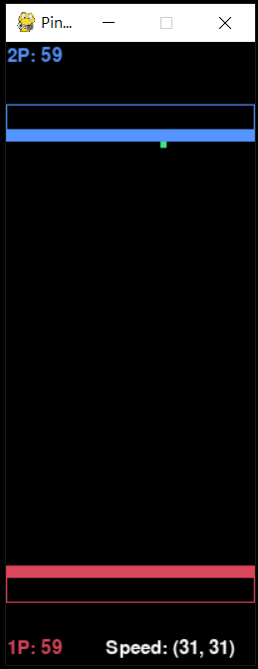

1. 數據分析：

將得到的數據做分析，只記錄球出發的x座標、回來的y座標以及球回到同一側的x座標

分析出來的趨勢是線性的，所以判斷應該是何使用線性回歸還做預測

雖然R2只有0.42，但是因為球一但回程，就可以確定確切的回來位置，所以預判不需要很精準

但因為球往左與往右擊出的線性是不同的，所以必須分開訓練

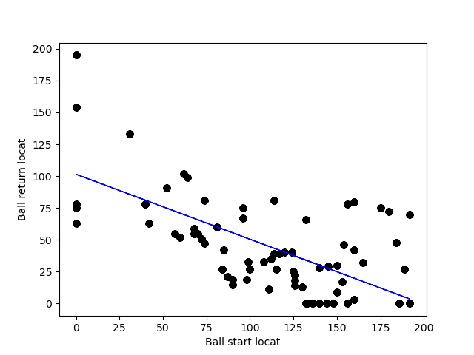球往右擊出

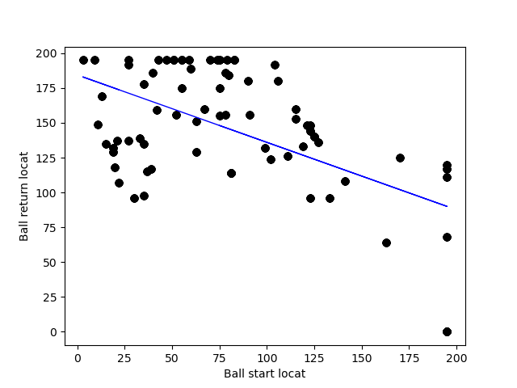球往左擊出

